РАВНОБЕДРЕННЫЙ ТРЕУГОЛЬНИК
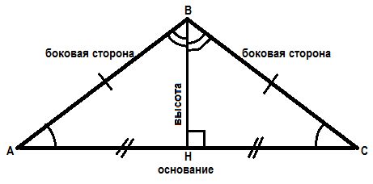
Определение | АВ = ВС – треугольник равнобедренный
Свойство | ΔАВС – равнобедренный, АС – основание ⇒ ∠А = ∠С.
Признак | ∠А = ∠С ⇒ ΔАВС – равнобедренный, АС – основание.
Свойство | ΔАВС – равнобедренный, АС – основание, ВН – высота (⇒ВН ⊥АС)  ⇒ ВН – медиана (⇒ АН = НС), биссектриса ∠В (⇒ ∠АВН = ∠НВС)

ПРЯМОУГОЛЬНЫЙ ТРЕУГОЛЬНИК
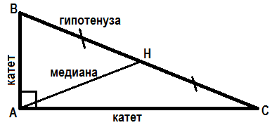
Определение | ∠А – прямой ⇒ ΔАВС – прямоугольный.
Свойство | ΔАВС – прямоугольный, ∠А – прямой ⇒ ∠В + ∠С = 90°.
Свойство | ΔАВС – прямоугольный, ∠А – прямой, ∠С = 30° ⇒ АВ = $\frac{1}{2}$ВС.
Свойство | ΔАВС – прямоугольный, ∠А – прямой, АВ = $\frac{1}{2}$ВС ⇒ ∠С = 30°.
Свойство | ΔАВС – прямоугольный, ∠А – прямой, АН – медиана ⇒ ВН = НС = АН.

ПРОПОРЦИОНАЛЬНЫЕ ОТРЕЗКИ В ПРЯМОУГОЛЬНОМ ТРЕУГОЛЬНИКЕ
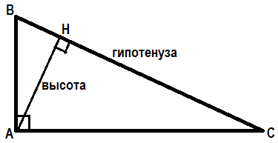
Свойство | ΔАВС – прямоугольный, ∠А – прямой, АН – высота ⇒ ΔАВС $\sim$ ΔАВН, ΔАВС $\sim$ ΔАСН, ΔАСН $\sim$ ΔАВН.
Свойство | ΔАВС – прямоугольный, ∠А – прямой, АН – высота ⇒ АН² = ВН ⋅ НС
Свойство | ΔАВС – прямоугольный, ∠А – прямой, АН – высота ⇒ АВ² = ВН ⋅ ВС
Свойство | ΔАВС – прямоугольный, ∠А – прямой, АН – высота ⇒ АС² = ВС ⋅ НС

